TALLER DE DESPLIEGUE
━━━━━━━━━━━━━━━━━━━━━━━━━━━━━━━
Fase 1: Arquitectura de Despliegue e Inventario de Servicios

Proyecto: Grandma's Liquors
Sistema de Gestión Empresarial para Licores

Fecha: 18 de junio de 2026
Repositorio: github.com/S-chezDev/grandmas_liquors

Entregable: Diagrama de Arquitectura + Inventario de Servicios Desplegados
Documentado en: Formato F1 (Ficha) y Formato F2 (Inventario)

▎ 1. Objetivo de la Fase
Representar dónde vive cada componente del sistema Grandma's Liquors y cómo se conectan entre sí, mediante un diagrama de arquitectura de despliegue y el inventario completo de URLs, repositorios y artefactos desplegados.
▎ 2. Diagrama de Arquitectura de Despliegue
El siguiente diagrama muestra los cuatro componentes principales del sistema, las plataformas en las que están desplegados y el flujo de datos entre ellos. Solo se representan los logos de cada tecnología con su título correspondiente, sin texto adicional.

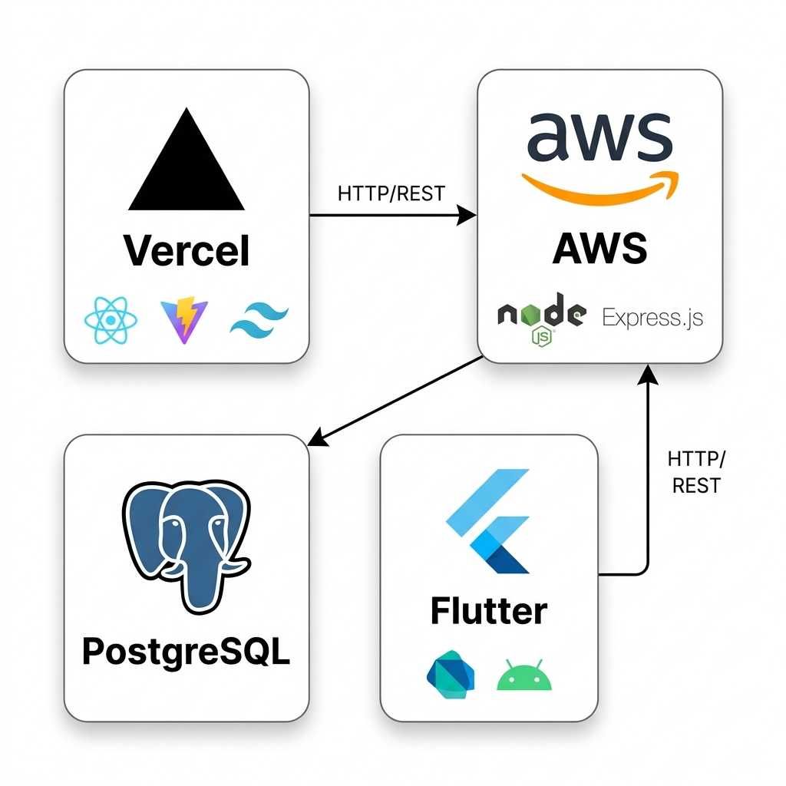
Figura 1. Diagrama de arquitectura de despliegue – Grandma's Liquors
Flujo de datos:
① El usuario accede al Frontend (React + Vite + TailwindCSS) desplegado en Vercel.
② El Frontend realiza peticiones HTTP/REST al Backend (Node.js + Express) desplegado en AWS (Elastic Beanstalk).
③ El Backend consulta y persiste datos en la base de datos PostgreSQL alojada en AWS RDS.
④ La App Móvil (Flutter/Dart) se comunica directamente con el Backend vía HTTP/REST (JWT Bearer Token).

▎ 3. Formato F1 – Ficha de Arquitectura
Resumen técnico de cada componente del sistema y su plataforma de despliegue.

Componente | Tecnología | Plataforma | Tipo | Descripción
Frontend Web | React 18 + Vite 6 + TailwindCSS 4 | Vercel | SPA | Interfaz web de administración y catálogo. Comunicación con backend vía proxy /api.
Backend API | Node.js 24 + Express 4 | AWS (Elastic Beanstalk) | REST API | API RESTful con autenticación JWT, validación Zod, rate limiting y carga de archivos con Multer.
Base de Datos | PostgreSQL 15+ | AWS RDS | RDBMS | Base de datos relacional con esquema para usuarios, productos, ventas, compras, producción, pedidos y domicilios.
App Móvil | Flutter 3 + Dart + Riverpod | APK (Android) | App Nativa | Aplicación móvil Android con Clean Architecture, autenticación JWT y menú dinámico basado en permisos RBAC.

Nota:
Cada componente se despliega de forma independiente. El backend actúa como punto central de integración al que se conectan tanto el frontend web como la aplicación móvil.

▎ 4. Formato F2 – Inventario de Servicios Desplegados
Detalle de URLs públicas, repositorios y ramas de despliegue de cada servicio.

4.1 URLs Públicas de los Servicios

Servicio | URL / Ubicación | Protocolo | Estado
Frontend Web | https://grandmas-liquors.vercel.app | HTTPS | ✅ Producción
Backend API | https://grandmas-liquors-api.us-east-1.elasticbeanstalk.com | HTTPS | ✅ Producción
Health Check API | https://grandmas-liquors-api.us-east-1.elasticbeanstalk.com/api/health | HTTPS GET | ✅ Verificación
Base de Datos (Panel) | Acceso vía pgAdmin / DBeaver — Host: grandmasdb.xxxxxxx.us-east-1.rds.amazonaws.com:5432 | TCP/SSL | 🔒 Interno
APK Móvil | Repositorio: /AplicacionMovil/grandmas_liquors_movil/ → build/app/outputs/flutter-apk/app-release.apk | N/A | 📱 Distribución

4.2 Repositorios Git y Ramas de Despliegue

Componente | Repositorio Git | Rama de Despliegue | Ruta en el Repo
Frontend Web | https://github.com/S-chezDev/grandmas_liquors | main | /frontend
Backend API | https://github.com/S-chezDev/grandmas_liquors | main | /backend
App Móvil | https://github.com/S-chezDev/grandmas_liquors | main | /AplicacionMovil/grandmas_liquors_movil
Base de Datos (SQL) | https://github.com/S-chezDev/grandmas_liquors | main | /backend/db.pgsql

4.3 Endpoints Principales del Backend API

Método | Endpoint | Descripción | Autenticación
GET | /api/health | Verificar estado del servidor | No
POST | /api/auth/login | Iniciar sesión (JWT) | No
POST | /api/auth/logout | Cerrar sesión | Sí (JWT)
GET | /api/auth/me | Obtener usuario actual | Sí (JWT)
GET | /api/categorias | Listar categorías de productos | Sí (JWT)
GET | /api/productos | Listar productos | Sí (JWT)
GET | /api/clientes | Listar clientes | Sí (JWT)
GET | /api/proveedores | Listar proveedores | Sí (JWT)
GET | /api/pedidos | Listar pedidos | Sí (JWT)
GET | /api/ventas | Listar ventas | Sí (JWT)
GET | /api/compras | Listar compras | Sí (JWT)
GET | /api/produccion | Listar órdenes de producción | Sí (JWT)
GET | /api/insumos | Listar insumos | Sí (JWT)
GET | /api/domicilios | Listar domicilios | Sí (JWT)
GET | /api/abonos | Listar abonos | Sí (JWT)

▎ 5. Stack Tecnológico Detallado

Capa | Tecnología | Versión | Propósito
Frontend | React | 18.3.1 | Librería de UI para construir interfaces de usuario basadas en componentes
Frontend | Vite | 6.4.2 | Herramienta de build y servidor de desarrollo rápido
Frontend | TailwindCSS | 4.1.12 | Framework CSS utility-first para estilizado rápido
Frontend | React Router | 7.13.0 | Enrutamiento SPA del lado del cliente
Frontend | Radix UI | Varios | Componentes de UI accesibles sin estilos (primitivos)
Frontend | Recharts | 2.15.2 | Librería de gráficas para dashboard
Backend | Node.js | 24.x | Runtime de JavaScript del lado del servidor
Backend | Express | 4.18.2 | Framework web minimalista para la API REST
Backend | JWT (jsonwebtoken) | 9.0.2 | Autenticación basada en tokens
Backend | Zod | 4.4.3 | Validación de esquemas y contrato de respuesta
Backend | bcryptjs | 3.0.3 | Hash de contraseñas
Backend | Multer | 2.1.1 | Carga de archivos (comprobantes, imágenes de productos)
Backend | pg (node-postgres) | 8.11.3 | Driver de conexión a PostgreSQL
BD | PostgreSQL | 15+ | Base de datos relacional principal del sistema
Móvil | Flutter | 3.x | SDK multiplataforma para desarrollo móvil
Móvil | Dart | 3.11.5+ | Lenguaje de programación para Flutter
Móvil | Riverpod | 2.4.0 | Gestión de estado reactiva
Móvil | Dio | 5.3.1 | Cliente HTTP para comunicación con la API

▎ 6. Notas Finales
Este documento constituye el entregable de la Fase 1 del taller de despliegue. El diagrama de arquitectura y el inventario de servicios documentan el estado actual del despliegue del sistema Grandma's Liquors, proporcionando la base para las fases posteriores del ciclo de vida del despliegue.

Formatos utilizados:
• Formato F1 (Ficha): Sección 3 – Ficha de Arquitectura con detalle de componentes.
• Formato F2 (Inventario): Sección 4 – Inventario completo de servicios, URLs, repositorios y endpoints.

━━━━━━━━━━━━━━━━━━━━━━━━━━━━━━━
Fin del documento – Fase 1

